IDEAL-GAME
Îmbunătățirea didacticii, educației și învățării
în învățământul superior cu ajutorul Online Serious Game Creator

Articol online 3 (DE)
Sebastian Koppius

Titlul proiectului: Îmbunătățirea didacticii, educației și învățării
în învățământul superior cu ajutorul Online Serious Game Creator
Acronim: IDEAL-GAME
Număr de referință: 2020-1-DE01-KA203-005682
Parteneri de proiect: P1Universitatea Paderborn (UPB), DE
P2Ingenious Knowledge GmbH (IK), DE
P3 Universitatea din Pitești (UPIT), RO
P4 Wyzsza Szkola Ekonomii i Innowacji w Lublinie (WSEI), PL
P5Universitatea din Dundee (UoD), UK
P6 Universidad a Distancia de Madrid SA (UDIMA), ES

Marea varietate de mini-jocuri serioase de la Online Serious Game Creator
- IDEAL-GAME -

"Variat, simplu, dar complex!"

Opt tipuri diferite de mini-jocuri serioase au fost dezvoltate în comun în cadrul proiectului Erasmus+ IDEAL-GAME Improving didactics, education and learning in higher education with the Online Serious Game Creator (2020-1-DE01-KA203-005682). În ultimele 24 de luni, consorțiul de proiect format din 6 parteneri din 5 țări diferite a proiectat IDEAL-GAME Creator (https://idealgame.eduproject.eu/) cu o varietate de mini-jocuri serioase cu aplicabilitate universală.

Prezentarea jocurilor mini-jocuri serioase individuale
Următoarele jocuri au fost concepute în cadrul proiectului IDEAL-GAME și au fost testate de mai multe ori în învățământul superior din țările europene.
- Ploaie de cuvinte
- Colectează cuvinte
- Memorie
- Construiește o mireasă
- Joc de conversație
- Joc de întrebări și răspunsuri
- Explorați campusul
- Joc de macara

Ploaie de cuvinte
Raining Words este un joc de potrivire. Sunt create categorii și cuvinte asociate. Categoriile sunt reprezentate sub forma unor cărți. Cuvintele cad de sus în jos. În timpul jocului, jucătorii trebuie să potrivească termenii care cad cu cărțile din categoria de jos.
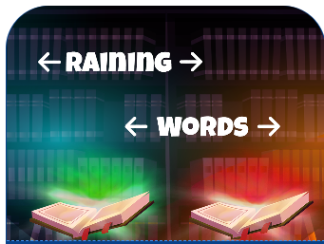

Colectează cuvinte
Collect Words este un joc de potrivire. Aici, se creează o categorie împreună cu termeni asociați și neasociați. Categoria este reprezentată ca o carte care poate fi mutată de jucători. Termenii corecți și incorecți cad de sus în jos. Jucătorii trebuie să decidă care termeni aparțin categoriei (cărții) și care nu aparțin.

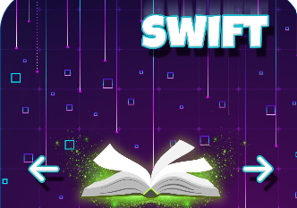

Memorie
În jocul de memorie, trebuie găsiți termenii potriviți. Pe o foaie acoperită de cărți care conține mai mulți termeni, jucătorii trebuie să întoarcă cărțile una după alta și să găsească perechile corecte de termeni. O pereche poate fi formată din doi până la patru termeni.

Construiți un pod
Jocul "Construiește un pod" constă în construirea unui pod folosind termeni. Scopul este de a folosi termenii pentru a reprezenta un proces și astfel să construiți un pod. Jucătorii trebuie să pună termenii în ordinea corectă pentru a putea construi un pod.
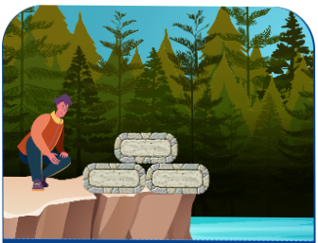

Joc de conversație
Jocul conversației constă în alegerea unui răspuns corect din două răspunsuri posibile. Pentru aceasta, se creează o afirmație sau o întrebare și două răspunsuri posibile. Dacă este ales răspunsul corect, jucătorii primesc o nouă întrebare/ enunț și trebuie să aleagă din nou între două răspunsuri.

Joc de întrebări și răspunsuri
Jocul constă în alegerea unui răspuns corect din patru răspunsuri posibile. Se creează o întrebare și patru răspunsuri posibile. Jucătorii trebuie să aleagă răspunsul corect.

Explorați campusul
Jocul de explorare oferă posibilitatea de a face misiuni pe imagini. Se selectează o imagine și posibile locuri sau obiecte, iar jucătorii trebuie să le numească corect.

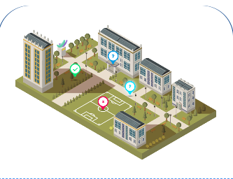
Joc de macara
Jocul Crane Game oferă posibilitatea de a aranja corect textele. Pentru aceasta, extrase din texte sunt afișate sub forma unor containere care trebuie așezate în ordinea corectă pe un cargobot pentru a produce textul corect. Jucătorii trebuie să selecteze secțiunile de text în ordinea corectă pe cargobot. În cele din urmă, rezultatul este un text.

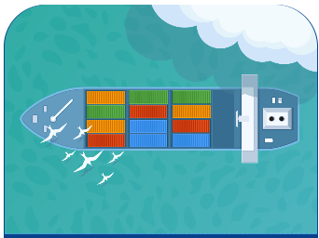

Cum puteți intra în contact cu IDEAL-GAME?
Vizitați site-ul nostru la https://ideal-game.eduproject.eu/ sau contactați direct partenerul de proiect din țara dumneavoastră de origine!

